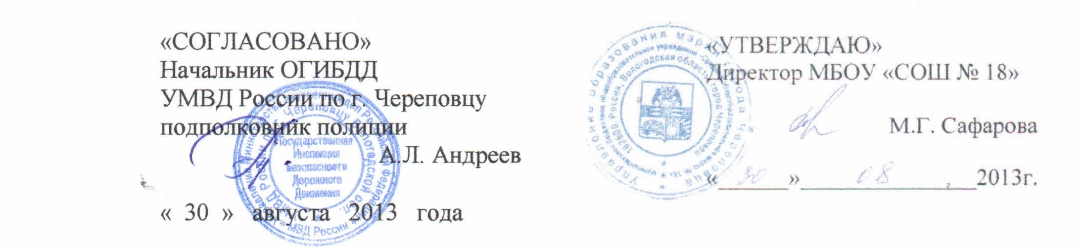

ПАСПОРТ
дорожной безопасности образовательного учреждения
(т и п о в о й)
муниципального бюджетного общеобразовательного учреждения
«Средняя общеобразовательная школа № 18»
(наименование образовательного учреждения)

2013

Общие сведения
муниципального бюджетного общеобразовательного учреждения «Средняя общеобразовательная школа № 18»
(Наименование ОУ)
Тип ОУ общеобразовательное учреждение
Юридический адрес ОУ: 162611, Вологодская область, г. Череповец,
ул. Чкалова, д. 20а

Фактический адрес ОУ: 162611, Вологодская область, г. Череповец,
ул. Чкалова, д. 20а
Руководители ОУ:
Директор Сафарова Марина Геннадьевна 8(8202) 57-44-15
(фамилия, имя, отчество) (телефон)

Заместитель директора
по учебно – воспитательной
работе Шувалова Елена Николаевна 8(8202)57-91-17
(фамилия, имя, отчество) (телефон)

Ответственные работники
муниципального органа
образования специалист I категории отдела Кучер В.М.
организационно- кадровой работы
(должность) (фамилия, имя, отчество)
8(8202)23-98-85
(телефон)
Ответственные от
Госавтоинспекции ст. инспектор по пропаганде Попова С.А. 8(8202) (57-22-11)
инспектор по пропаганде Ератина С.В. 8(8202) (67-12-88)

Ответственные работники
за мероприятия по профилактике
детского травматизма Руководитель отряда «ЮИД» Войлошникова И.И.
(должность) (фамилия, имя, отчество)
8(8202) (57-91-17)
(телефон)
Количество обучающихся 518
Наличие уголка по БДД имеется, вестибюль школы, 1 этаж
(если имеется, указать место расположения)
Наличие класса по БДД не имеется____
если имеется, указать место расположения)
Наличие автогородка (площадки) по БДД не имеется

Наличие автобуса в ОУ нет__________________________________________
(при наличии автобуса)
Владелец автобуса нет____________________________________________
(ОУ, муниципальное образование и др.)

Время занятий в ОУ:
1-ая смена: 8:30 – 12:50
2-ая смена: 13:00 – 17:10
внеклассные занятия: 14:00 – 18:10

Телефоны оперативных служб:
01 - Пожарная служба
02 - Полиция
03 - Скорая медицинская служба
051- МКУ «Центр по защите населения и территории
от чрезвычайных ситуаций»

Содержание
- План-схемы ОУ.
- район расположения ОУ, пути движения транспортных средств и детей (обучающихся);
- организация дорожного движения в непосредственной близости от образовательного учреждения с размещением соответствующих технических средств, маршруты движения детей и расположение парковочных мест;
- маршруты движения организованных групп детей от ОУ к стадиону, парку или к спортивно-оздоровительному комплексу;
- пути движения транспортных средств к местам разгрузки/погрузки и рекомендуемых безопасных путей передвижения детей по территории образовательного учреждения.

